"Дене шынықтыру және спорт саласындағы мемлекеттік көрсетілетін қызметтердің регламенттерін бекіту туралы" Шығыс Қазақстан облысы әкімдігінің 2015 жылғы 3 шілдедегі № 166 қаулысына өзгеріс және толықтырулар енгізу туралы
Күшін жойған
Шығыс Қазақстан облысы әкімдігінің 2017 жылғы 22 желтоқсандағы № 351 қаулысы. Шығыс Қазақстан облысының Әділет департаментінде 2018 жылғы 8 қаңтарда № 5387 болып тіркелді. Күші жойылды - Шығыс Қазақстан облысы әкімдігінің 2020 жылғы 20 ақпандағы № 40 қаулысымен
Ескерту. Күші жойылды - Шығыс Қазақстан облысы әкімдігінің 20.02.2020 № 40 қаулысымен (алғашқы ресми жарияланған күнінен кейін күнтізбелік он күн өткен соң қолданысқа енгізіледі).
РҚАО-ның ескертпесі.
Құжаттың мәтінінде түпнұсқаның пунктуациясы мен орфографиясы сақталған.
"Қазақстан Республикасындағы жергілікті мемлекеттік басқару және өзін-өзі басқару туралы" Қазақстан Республикасының 2001 жылғы 23 қаңтардағы Заңының 27-бабының 2-тармағына, "Мемлекеттік көрсетілетін қызметтер туралы" Қазақстан Республикасының 2013 жылғы 15 сәуірдегі Заңының 16-бабына, "Қазақстан Республикасы Мәдениет және спорт министрінің кейбір бұйрықтарына өзгерістер және толықтырулар енгізу туралы" Қазақстан Республикасы Мәдениет және спорт министрінің 2017 жылғы 3 шілдедегі № 203 (Нормативтік құқықтық актілерді мемлекеттік тіркеу тізілімінде тіркелген нөмірі 15611) бұйрығына сәйкес Шығыс Қазақстан облысының әкімдігі ҚАУЛЫ ЕТЕДІ:
1. "Дене шынықтыру және спорт саласындағы мемлекеттік көрсетілетін қызметтердің регламенттерін бекіту туралы" Шығыс Қазақстан облысы әкімдігінің 2015 жылғы 3 шілдедегі № 166 (Нормативтік құқықтық актілерді мемлекеттік тіркеу тізілімінде тіркелген нөмірі 4097, 2015 жылғы 25 тамыздағы № 96 (17185) "Дидар", 2015 жылғы 26 тамыздағы № 100 (19699) "Рудный Алтай" газеттерінде, "Әділет" ақпараттық-құқықтық жүйесінде 2015 жылғы 28 тамызда жарияланған) қаулысына мынадай өзгеріс пен толықтырулар енгізілсін:

1 тармақ келесі редакцияда жазылсын:
"1. Қоса беріліп отырған:
1) "Жергілікті спорт федерацияларын аккредиттеу" мемлекеттік көрсетілетін қызмет регламенті;
2) "Қазақстан Республикасының спорт шеберлігіне кандидат, 1-разрядты спортшы cпорттық разрядтарын және біліктiлiгi жоғары деңгейдегi бірiншi санатты жаттықтырушы, біліктiлiгi орта деңгейдегi бірiншi санатты жаттықтырушы, біліктiлiгi жоғары деңгейдегi бірiншi санатты әдiскер, біліктiлiгi орта деңгейдегi бірiншi санатты әдiскер, біліктiлiгi жоғары деңгейдегi бірiншi санатты нұсқаушы-спортшы, бірiншi санатты спорт төрешiсi біліктілік санаттарын беру" мемлекеттік көрсетілетін қызмет регламенті;
3) "2-разрядты спортшы, 3-разрядты спортшы, 1 жасөспірімдік-разрядты спортшы, 2 жасөспірімдік-разрядты спортшы, 3жасөспірімдік-разрядты спортшы спорттық разрядтарын және біліктiлiгi жоғары деңгейдегi екiншi санатты жаттықтырушы, біліктiлiгi орта деңгейдегi екiншi санатты жаттықтырушы, біліктiлiгi жоғары деңгейдегi екiншi санатты әдiскер, біліктiлiгi орта деңгейдегi екiншi санатты әдiскер, біліктiлiгi жоғары деңгейдегi екiншi санатты нұсқаушы-спортшы, спорт төрешiсi біліктілік санаттарын беру" мемлекеттік көрсетілетін қызмет регламенті;
4) "Спорт мектептеріне және спорт мектептерінің бөлімшелеріне "мамандандырылған" деген мәртебе беру" мемлекеттік көрсетілетін қызмет регламенті;
5) "Олимпиада, Паралимпиада, Сурдлимпиада ойындарының чемпиондары мен жүлдегерлеріне тұрғын үй беру" мемлекеттік көрсетілетін қызмет регламенті бекітілсін.";
осы қаулының 1, 2 қосымшаларына сәйкес қосымшаларымен толықтырылсын.
2. Облыс әкімінің аппараты, облыстың дене шынықтыру және спорт басқармасы Қазақстан Республикасының заңнамасында белгіленген тәртіпте:
1) осы қаулыны аумақтық әділет органында мемлекеттік тіркеуді;
2) әкімдіктің осы қаулысы мемлекеттік тіркелген күннен бастап күнтізбелік он күн ішінде оның көшірмесін қағаз және электронды түрде қазақ және орыс тілдерінде Қазақстан Республикасының нормативтік құқықтық актілерінің эталондық бақылау банкіне ресми жариялау және енгізу үшін "Республикалық құқықтық ақпарат орталығы" шаруашылық жүргізу құқығындағы республикалық мемлекеттік кәсіпорнына жолдауды;
3) осы қаулы мемлекеттік тіркелген күннен бастап күнтізбелік он күн ішінде оның көшірмелерін облыстың аумағында таратылатын мерзімді басылымдарда ресми жариялауға жіберуді;
4) осы қаулыны ресми жарияланғаннан кейін Шығыс Қазақстан облысы әкімінің интернет-ресурсында орналастыруды қамтамасыз етсін.
3. Осы қаулының орындалуын бақылау қаржы және экономика сұрақтары бойынша облыс әкімінің орынбасарына жүктелсін.
4. Осы қаулы алғашқы ресми жарияланған күннен кейін күнтізбелік он күн өткен соң қолданысқа енгізіледі.
Шығыс Қазақстан облысының әкімі | Д. Ахметов
Шығыс Қазақстан облысы
әкімдігінің 2017 жылғы
"22" желтоқсандағы № 351
қаулысына 1 қосымша
Шығыс Қазақстан облысы
әкімдігінің 2015 жылғы
3 шілдедегі № 166 қаулысымен
бекітілген
"Спорт мектептеріне және спорт мектептерінің бөлімшелеріне "мамандандырылған" деген мәртебе беру" мемлекеттік көрсетілетін қызметінің регламенті
1. Жалпы ережелер
1. "Спорт мектептеріне және спорт мектептерінің бөлімшелеріне "мамандандырылған" деген мәртебе беру" мемлекеттік көрсетілетін қызметін (бұдан әрі – мемлекеттік көрсетілетін қызмет) дене шынықтыру және спорт саласындағы облыстық жергілікті атқарушы орган (бұдан әрі – көрсетілетін қызметті беруші) көрсетеді.
Өтінішті қабылдау және мемлекеттік қызметті көрсету нәтижесін беру көрсетілетін қызметті берушінің кеңсесі арқылы жүзеге асырылады.
2. Мемлекеттік қызмет көрсету нысаны: қағаз түрінде.
3. Мемлекеттік көрсетілетін қызмет нәтижесі спорт мектептеріне және спорт мектептерінің бөлімшелеріне "мамандандырылған" деген мәртебе беру туралы шешімнің көшірмесі (бұдан әрі – бұйрық жобасы) не 2015 жылғы 17 сәуірдегі № 139 Қазақстан Республикасының Мәдениет және спорт министрінің бұйрығымен бекітілген "Спорт мектептеріне және спорт мектептерінің бөлімшелеріне "мамандандырылған" деген мәртебе беру" мемлекеттік көрсетілетін қызметінің стандартының (Нормативтік құқықтық актілерді мемлекеттік тіркеудің тізіліміне тіркелген нөмірі 11276) (бұдан әрі – стандарт)10-тармағында көзделген жағдайларда және негіздемелер бойынша мемлекеттік қызметті көрсетуден бас тарту туралы дәлелді жауап болып табылады.
Көрсетілетін қызметті алушы стандарттың 9-тармағында көзделген тізбеге сәйкес құжаттардың толық емес топтамасын және (немесе) қолданыс мерзімі өткен құжаттарды ұсынған жағдайда көрсетілетін қызметті беруші өтінішті қабылдаудан бас тартады.
Мемлекеттік қызметті көрсету нәтижесін ұсыну нысаны: қағаз түрінде.
2. Мемлекеттік қызмет көрсету процесінде көрсетілетін қызметті берушінің құрылымдық бөлімшелерінің (қызметкерлерінің) іс-қимыл тәртібін сипаттау
4. Мемлекеттік қызмет көрсету бойынша рәсімді (іс-қимылды) бастауға көрсетілетін қызметті алушының (не уәкілетті өкілінің) өтінішің болуы негіздеме болып табылады.
5. Мемлекеттік қызмет көрсету процесінің құрамына кіретін рәсімдердің (іс-қимылдардың) мазмұны, орындалу ұзақтығы:
1) 1 іс-қимыл –көрсетілетін қызметті берушінің кеңсесі көрсетілетін қызмет алушының құжаттарын қабылдауды және тіркеуді жүзеге асырады және басшыға қол қою үшін береді. Орындалу ұзақтығы – 30 (отыз) минут;
2) 2 іс-қимыл–көрсетілетін қызметті берушінің басшысы көрсетілетін қызмет алушының құжаттарын қарайды және көрсетілетін қызметті берушінің орындаушысын белгілейді. Орындалу ұзақтығы – 1 (бір) күнтізбелік күн;
3) 3 іс-қимыл–көрсетілетін қызметті берушінің орындаушысы көрсетілетін қызметті алушының құжаттарының толықтығын тексереді және спорт мектептеріне және спорт мектептерінің бөлімшелеріне "мамандандырылған" деген мәртебе беру туралы шешімін немесе мемлекеттік қызметті көрсетуден бас тарту туралы дәлелді жауабын дайындап, басшыға қол қою үшін береді. Орындалу ұзақтығы – 27 (жиырма жеті) күнтізбелік күн;
4) 4 іс-қимыл – басшы спорт мектептеріне және спорт мектептерінің бөлімшелеріне "мамандандырылған" деген мәртебе беру туралы шешімін немесе мемлекеттік қызметті көрсетуден бас тарту туралы дәлелді жауабына қол қояды және көрсетілетін қызметті берушінің кеңсесіне береді. Орындалу ұзақтығы – 1 (бір) күнтізбелік күн;
5) 5 іс-қимыл – көрсетілетін қызметті берушінің кеңсесі көрсетілетін қызмет алушыға бұйрықтың жобасын немесе мемлекеттік қызметті көрсетуден бас тарту туралы дәлелді жауабын жолдайды. Орындалу ұзақтығы – 1 (бір) күнтізбелік күн.
Мемлекеттік қызмет көрсету мерзімі көрсетілетін қызметті берушіге құжаттарды тапсырған сәттен бастап –30 (отыз) күнтізбелік күн.
6. Осы Регламенттің 5-тармағында көрсетілген 1-ші іс-қимыл бойынша мемлекеттік қызмет көрсету рәсімінің (іс-қимылының) нәтижесі көрсетілетін қызметті алушының тіркелген құжаттары болып табылады, олар осы Регламенттің 5-тармағында көрсетілген 2-ші іс-қимылды орындауды бастау үшін негіз болады.
Осы Регламенттің 5-тармағында көрсетілген 2-ші іс-қимыл бойынша мемлекеттік қызмет көрсету рәсімінің (іс-қимылының) нәтижесі орындаушыны белгілеу туралы бұрыштама болып табылады, ол осы Регламенттің 5-тармағында көрсетілген 3-ші іс-қимылды орындауды бастау үшін негіз болады.
Осы Регламенттің 5-тармағында көрсетілген 3-ші іс-қимыл бойынша мемлекеттік қызмет көрсету рәсімінің (іс-қимылының) нәтижесі спорт мектептеріне және спорт мектептерінің бөлімшелеріне "мамандандырылған" деген мәртебе беру туралы дайын шешімін немесе мемлекеттік қызметті көрсетуден бас тарту туралы дәлелді жауабы болып табылады, ол осы Регламенттің 5-тармағында көрсетілген 4-ші іс-қимылды орындауды бастау үшін негіз болады.
Осы Регламенттің 5-тармағында көрсетілген 4-ші іс-қимыл бойынша мемлекеттік қызмет көрсету рәсімінің (іс-қимылының) нәтижесі спорт мектептеріне және спорт мектептерінің бөлімшелеріне "мамандандырылған" деген мәртебе беру туралы қол қойылған шешімі немесе мемлекеттік қызметті көрсетуден бас тарту туралы дәлелді жауабы болып табылады, ол осы Регламенттің 5-тармағында көрсетілген 5-ші іс-қимылды орындауды бастау үшін негіз болады.
Осы Регламенттің 5-тармағында көрсетілген 5-ші іс-қимыл бойынша мемлекеттік қызмет көрсету рәсімінің (іс-қимылының) нәтижесі көрсетілетін қызметті берушінің кеңсесі көрсетілетін қызмет алушыға бұйрықтың жобасын немесе мемлекеттік қызметті көрсетуден бас тарту туралы дәлелді жауабын жолдауы болып табылады.
3. Мемлекеттік қызмет көрсету процесінде көрсетілетін қызмет берушінің құрылымдық бөлімшелерінің (қызметкерлерінің) өзара іс-қимыл тәртібін сипаттау
7. Мемлекеттік көрсетілетін қызмет процесіне қатысатын қызмет берушінің құрылымдық бөлімшелерінің (қызметкерлерінің) тізбесі:
1) көрсетілетін қызметті берушінің кеңсесі;
2) көрсетілетін қызметті берушінің басшысы;
3) көрсетілетін қызметті берушінің орындаушысы.
8. Мемлекеттік қызметті көрсету үшін қажетті рәсімдердің (іс-қимылдардың) сипаттамасы:
1) көрсетілетін қызметті беруші кеңсесі көрсетілетін қызметті алушының құжаттарын қабылдайды, құжаттар топтамасын қабылдау мерзімі мен күнін көрсетіп, тіркелгені туралы белгісі бар оның өтінішінің көшірмесін береді. Көрсетілетін қызметті беруші басшысына қарауға береді.Орындалу ұзақтығы – 30 (отыз) минут;
2) көрсетілетін қызметті беруші басшысы көрсетілетін қызметті алушының құжаттарын қарайды және көрсетілетін қызметті берушінің орындаушысын белгілейді. Орындалу ұзақтығы – 1 (бір) күнтізбелік күн;
3) көрсетілетін қызметті берушінің орындаушысы құжаттардың толықтығын тексереді және спорт мектептеріне және спорт мектептерінің бөлімшелеріне "мамандандырылған" деген мәртебе беру туралы шешімін немесе мемлекеттік қызметті көрсетуден бас тарту туралы дәлелді жауабын дайындайды және басшыға қол қою үшін береді. Орындалу ұзақтығы – 27 (жиырма жеті) күнтізбелік күн;
4) көрсетілетін қызметті берушінің басшысы спорт мектептеріне және спорт мектептерінің бөлімшелеріне "мамандандырылған" деген мәртебе беру туралы шешімін немесе мемлекеттік қызметті көрсетуден бас тарту туралы дәлелді жауабына қол қояды және көрсетілетін қызметті берушінің кеңсесіне береді. Орындалу ұзақтығы – 1 (бір) күнтізбелік күн;
5) көрсетілетін қызметті берушінің кеңсесі көрсетілетін қызмет алушыға бұйрықтың жобасын немесе мемлекеттік қызметті көрсетуден бас тарту туралы дәлелді жауабын жолдайды.Орындалу ұзақтығы – 1 (бір) күнтізбелік күн.
Мемлекеттік қызмет көрсету процесінде рәсімдердің (іс-қимылдардың) реттілігі мемлекеттік қызмет көрсету процесінде көрсетілетін қызметті берушінің құрылымдық бөлімшелерінің (қызметкерлерінің) өзара іс-қимылдар тәртібінің сипаттамасы осы регламенттің қосымшасына сәйкес мемлекеттік қызмет көрсетудің бизнес-процестерінің анықтамалығында көрсетіледі. Мемлекеттік қызмет көрсетудің бизнес-процестері анықтамалығы "электрондық үкімет" веб-порталында, көрсетілетін қызметті берушінің интернет-ресурсында орналастырылады.
"Спорт мектептеріне және спорт
мектептерінің бөлімшелеріне
"мамандандырылған" деген
мәртебе беру" мемлекеттік
көрсетілетін қызмет"
мемлекеттік көрсетілетін
қызмет регламентіне 1-қосымша
"Спорт мектептеріне және спорт мектептерінің бөлімшелеріне "мамандандырылған" деген мәртебе беру" мемлекеттік көрсетілетін қызмет"мемлекеттік қызметін көрсетудің бизнес-процестерінің анықтамалығы

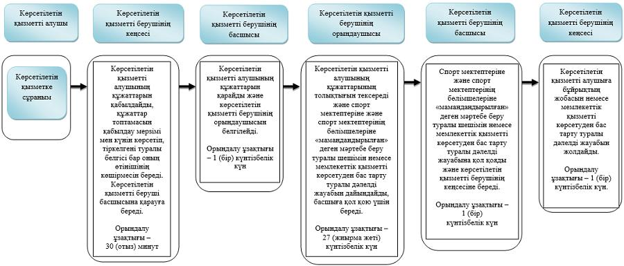

Шартты белгілер:

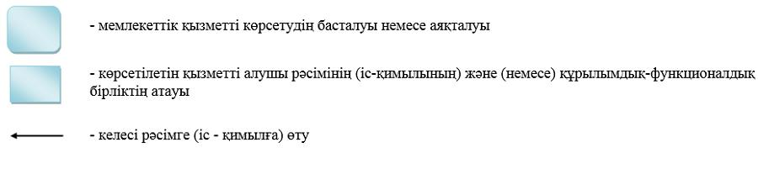

Шығыс Қазақстан облысы
әкімдігінің 2017 жылғы
"22" желтоқсандағы № 351
қаулысына 2 қосымша
Шығыс Қазақстаноблысы
әкімдігінің 2015 жылғы
3 шілдедегі № 166 қаулысымен
бекітілген
"Олимпиада, Паралимпиада, Сурдлимпиада ойындарының чемпиондары мен жүлдегерлеріне тұрғын үй беру" мемлекет қызметінің регламенті
1. Жалпы ережелер
1. "Олимпиада, Паралимпиада, Сурдлимпиада ойындарының чемпиондары мен жүлдегерлеріне тұрғын үй беру" мемлекеттік көрсетілетін қызметі (бұдан әрі – мемлекеттік көрсетілетін қызмет) дене шынықтыру және спорт саласындағы облыстық жергілікті атқарушы органы (бұдан әрі – көрсетілетін қызметті беруші) көрсетеді.
Өтінішті қабылдау және мемлекеттік қызметті көрсету нәтижесін беру көрсетілген қызмет берушінің кеңсесі арқылы жүзеге асырылады.
2. Мемлекеттік қызмет көрсету нысаны: қағаз түрінде.
3. Мемлекеттік көрсетілетін қызмет нәтижесі:
1 кезең: мемлекеттік қызмет көрсетудің оң шешімі не 2015 жылғы 17 сәуірдегі № 139 Қазақстан Республикасының Мәдениет және спорт министрінің бұйрығымен бекітілген "Олимпиада, Паралимпиада, Сурдлимпиада ойындарының чемпиондары мен жүлдегерлеріне тұрғын үй беру" мемлекет көрсетілетін стандартының (Нормативтік құқықтық актілерді мемлекеттік тіркеудің тізіліміне тіркелген нөмірімен 11276) (бұдан әрі – стандарт) 10-тармағымен көзделген жағдайларда және негіздемелер бойынша мемлекеттік қызметті көрсетуден бас тарту туралы дәлелді жауап болып табылады.
2 кезең:тұрғын үйге меншік құқығын растайтын құжат
Көрсетілетін қызметті алушы стандарттың 9-тармағында көзделген тізбеге сәйкес құжаттардың топтамасын толық ұсынбаған және (немесе) қолданыс мерзімі өтіп кеткен құжаттарды ұсынған жағдайда көрсетілетін қызметті беруші өтінішті қабылдаудан бас тартады.
Мемлекеттік қызметті көрсету нәтижесін ұсыну нысаны: қағаз түрінде.
2. Мемлекеттік қызмет көрсету процесінде көрсетілетін қызметті берушінің құрылымдық бөлімшелерінің (қызметкерлерінің) іс-қимыл тәртібін сипаттау
4. Мемлекеттік қызмет көрсету бойынша рәсімді (іс-қимылды) бастауға көрсетілетін қызметті алушының (не уәкілетті өкілінің) өтінішінің болуы негіздеме болып табылады.
5. Мемлекеттік қызмет көрсету процесінің құрамына кіретін рәсімдердің (іс-қимылдардың) мазмұны, орындалу ұзақтығы:
1 кезең:
1) 1 іс-қимыл –көрсетілетін қызметті берушінің кеңсесі көрсетілетін қызмет алушының құжаттарын қабылдауды және тіркеуді жүзеге асырады және басшыға қарау үшін береді. Орындалу ұзақтығы – 30 (отыз) минут;
2) 2 іс-қимыл–көрсетілетін қызметті берушінің басшысы көрсетілетін қызмет алушының құжаттарын қарайды және көрсетілетін қызметті берушінің орындаушысын белгілейді. Орындалу ұзақтығы – 1 (бір) күнтізбелік күн;
3) 3 іс-қимыл–көрсетілетін қызметті берушінің орындаушысы көрсетілетін қызметті алушының құжаттарының толықтығын тексереді, тұрғын үй беру туралы шешімінің жобасын немесе мемлекеттік қызметті көрсетуден бас тарту туралы дәлелді жауабын дайындайды және басшыға қол қою үшін береді. Орындалу ұзақтығы – 4 (төрт) күнтізбелік күн;
4) 4 іс-қимыл – басшы тұрғын үй беру туралы шешімін немесе мемлекеттік қызметті көрсетуден бас тарту туралы дәлелді жауабына қол қояды және көрсетілетін қызметті берушінің кеңсесіне береді. Орындалу ұзақтығы – 1 (бір) күнтізбелік күн;
5) 5 іс-қимыл – көрсетілетін қызметті берушінің кеңсесі көрсетілетін қызмет алушыға мемлекеттік қызметті көрсетудің оң шешімі немесе мемлекеттік қызметті көрсетуден бас тарту туралы дәлелді жауабын жолдайды. Орындалу ұзақтығы – 1 (бір) күнтізбелік күн.
2 кезең:
1) 1 іс-қимыл –көрсетілетін қызметті беруші дене шынықтыру және спорт саласындағы уәкілетті органға ағымдағы нысаналы трансферттер бойынша өтінім жібереді. Орындалу ұзақтығы – 10 (он) күнтізбелік күн;
2) 2 іс-қимыл – көрсетілетін қызметті беруші дене шынықтыру және спорт саласындағы уәкілетті органмен Қазақстан Республикасының бюджет заңнамасында белгіленген нысан бойынша және мерзімдерде ағымдағы нысаналы трансферттер бойынша нәтижелер туралы келісім жасайды;
3) 3 іс-қимыл–көрсетілетін қызметті берушіағымдағы нысаналы трансферттер түскен күннен бастап алты айдан кешіктірілмейтін мерзімдерде тұрғын үй сатып алады және Қазақстан Республикасының заңнамасына сәйкес спортшылардың меншігіне тұрғын үйді береді.
Мемлекеттік қызмет көрсету мерзімі:
1 кезең: тұрғын үй беру немесе беруден бас тарту туралы шешім – 8 (сегіз) жұмыс күн ішінде;
2 кезең: тұрғын үй меншік құқығын растайтын құжатты ағымдағы нысаналы трансферттер түскен күннен бастап алты (6) айдан кешіктірілмей.
6. 1 кезең:
Осы Регламенттің 5-тармағында көрсетілген 1-ші іс-қимыл бойынша мемлекеттік қызмет көрсету рәсімінің (іс-қимылының) нәтижесі көрсетілетін қызметті алушының тіркелген құжаттары болып табылады, олар осы Регламенттің 5-тармағында көрсетілген 2-ші іс-қимылды орындауды бастау үшін негіз болады.
Осы Регламенттің 5-тармағында көрсетілген 2-ші іс-қимыл бойынша мемлекеттік қызмет көрсету рәсімінің (іс-қимылының) нәтижесі орындаушыны белгілеу туралы бұрыштама болып табылады, ол осы Регламенттің 5-тармағында көрсетілген 3-ші іс-қимылды орындауды бастау үшін негіз болады.
Осы Регламенттің 5-тармағында көрсетілген 3-ші іс-қимыл бойынша мемлекеттік қызмет көрсету рәсімінің (іс-қимылының) нәтижесі құжаттарының толықтығын тексеру жәнетұрғын үй беру туралы шешімінің жобасын немесе мемлекеттік қызметті көрсетуден бас тарту туралы дәлелді жауабын дайындау болып табылады, ол осы Регламенттің 5-тармағында көрсетілген 4-ші іс-қимылды орындауды бастау үшін негіз болады.
Осы Регламенттің 5-тармағында көрсетілген 4-ші іс-қимыл бойынша мемлекеттік қызмет көрсету рәсімінің (іс-қимылының) нәтижесі тұрғын үй беру туралы қол қойылған шешімі немесе мемлекеттік қызметті көрсетуден бас тарту туралы дәлелді жауабы болып табылады, ол осы Регламенттің 5-тармағында көрсетілген 5-ші іс-қимылды орындауды бастау үшін негіз болады.
Осы Регламенттің 5-тармағында көрсетілген 5-ші іс-қимыл бойынша мемлекеттік қызмет көрсету рәсімінің (іс-қимылының) нәтижесі көрсетілетін қызметті берушінің кеңсесі көрсетілетін қызмет алушыға оң шешімін немесе мемлекеттік қызметті көрсетуден бас тарту туралы дәлелді жауабын жолдауы болып табылады.
2 кезең:
Осы Регламенттің 5-тармағында көрсетілген 1-ші іс-қимыл бойынша мемлекеттік қызмет көрсету рәсімінің (іс-қимылының) нәтижесі дене шынықтыру және спорт саласындағы уәкілетті органға ағымдағы нысаналы трансферттер бойынша жіберілген өтінім болып табылады, ол осы Регламенттің 5-тармағында көрсетілген 2-ші іс-қимылды орындауды бастау үшін негіз болады.
Осы Регламенттің 5-тармағында көрсетілген 2-ші іс-қимыл бойынша мемлекеттік қызмет көрсету рәсімінің (іс-қимылының) нәтижесі Қазақстан Республикасының бюджет заңнамасында белгіленген нысан бойынша және мерзімдерде ағымдағы нысаналы трансферттер бойынша нәтижелер туралы келісім болып табылады.
Осы Регламенттің 5-тармағында көрсетілген 3-ші іс-қимыл бойынша мемлекеттік қызмет көрсету рәсімінің (іс-қимылының) нәтижесі нысаналы трансферттер түскен күннен бастап тұрғын үйді сатып алуы және спортшылардың меншігіне тұрғын үйді беруі болып табылады.
3. Мемлекеттік қызмет көрсету процесінде көрсетілетін қызмет берушінің құрылымдық бөлімшелерінің (қызметкерлерінің) өзара іс-қимыл тәртібін сипаттау
7. Мемлекеттік көрсетілетін қызмет процесіне қатысатын қызмет берушінің құрылымдық бөлімшелерінің (қызметкерлерінің) тізбесі:
1) көрсетілетін қызметті берушінің кеңсесі;
2) көрсетілетін қызметті берушінің басшысы;
3) көрсетілетін қызметті берушінің орындаушысы.
8. Мемлекеттік қызметті көрсету үшін қажетті рәсімдердің (іс-қимылдардың) сипаттамасы:
1 кезең:
1) көрсетілетін қызметті беруші кеңсесі көрсетілетін қызметті алушының құжаттарын қабылдайды, құжаттар топтамасын қабылдау мерзімі мен күнін көрсетіп, тіркелгені туралы белгісі бар оның өтінішінің көшірмесін береді. Көрсетілетін қызметті беруші басшысына қарауға береді. Орындалу ұзақтығы – 30 (отыз) минут;
2) көрсетілетін қызметті беруші басшысы көрсетілетін қызметті алушының құжаттарын қарайды және көрсетілетін қызметті берушінің орындаушысын белгілейді. Орындалу ұзақтығы – 1 (бір) күнтізбелік күн;
3) көрсетілетін қызметті берушінің орындаушысы құжаттардың толықтығын тексереді, тұрғын үй беру туралы шешімінің жобасын немесе мемлекеттік қызметті көрсетуден бас тарту туралы дәлелді жауабын дайындайды және басшыға қол қою үшін береді. Орындалу ұзақтығы – 4 (төрт) күнтізбелік күн;
4) көрсетілетін қызметті берушінің басшысы тұрғын үй беру туралы шешіміне немесе мемлекеттік қызметті көрсетуден бас тарту туралы дәлелді жауабына қол қояды және көрсетілетін қызметті беруші кеңсесіне береді. Орындалу ұзақтығы – 1 (бір) күнтізбелік күн;
5) көрсетілетін қызмет берушінің кеңсесі көрсетілетін қызмет алушыға мемлекеттік қызмет көрсетудің оң шешімін немесе мемлекеттік қызметті көрсетуден бас тарту туралы дәлелді жауабын жолдайды. Орындалу ұзақтығы – 1 (бір) күнтізбелік күн.
2 кезең:
1) көрсетілетін қызмет беруші дене шынықтыру және спорт саласындағы уәкілетті органға ағымдағы нысаналы трансферттер бойынша өтінім жібереді. Орындалу узақтағы – 10 (он) күнтізбелік күн;
2) көрсетілетін қызмет беруші дене шынықтыру және спорт саласындағы уәкілетті органмен Қазақстан Республикасының бюджет заңнамасында белгіленген нысан бойынша және мерзімдерде ағымдағы нысаналы трансферттер бойынша нәтижелер туралы келісім жасайды.
3) көрсетілетін қызмет беруші ағымдағы нысаналы трансферттер түскен күннен бастап алты (6) айдан кешіктірілмейтін мерзімдерде тұрғын үй сатып алады және Қазақстан Республикасының заңнамасына сәйкес спортшылардың меншігіне тұрғын үйді береді.
Мемлекеттік қызмет көрсету процесінде рәсімдердің (іс-қимылдардың) реттілігі мемлекеттік қызмет көрсету процесінде көрсетілетін қызметті берушінің құрылымдық бөлімшелерінің (қызметкерлерінің) өзара іс-қимылдар тәртібінің сипаттамасы осы регламенттің қосымшасына сәйкес мемлекеттік қызмет көрсетудің бизнес-процестерінің анықтамалығында көрсетіледі. Мемлекеттік қызмет көрсетудің бизнес-процестері анықтамалығы "электрондық үкімет" веб-порталында, көрсетілетін қызметті берушінің интернет-ресурсында орналастырылады.
"Олимпиада, Паралимпиада,
Сурдлимпиада ойындарының
чемпиондары мен
жүлдегерлеріне тұрғын үй беру"
мемлекеттік көрсетілетін
қызметі регламентіне
2-қосымша
"Олимпиада, Паралимпиада, Сурдлимпиада ойындарының чемпиондары мен жүлдегерлеріне тұрғын үй беру" мемлекеттік қызметін көрсетудің бизнес-процестерінің анықтамалығы 1 кезең

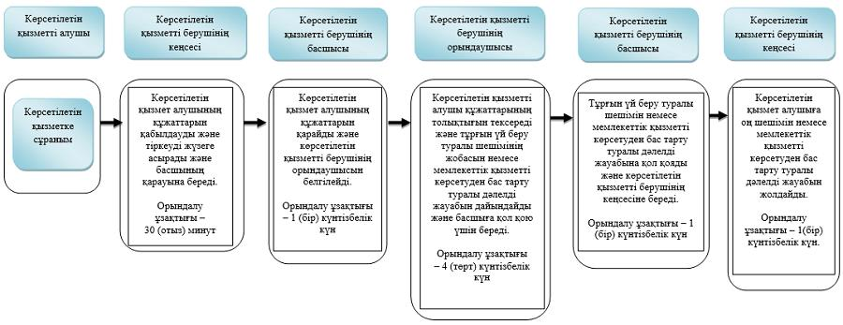

2 кезең

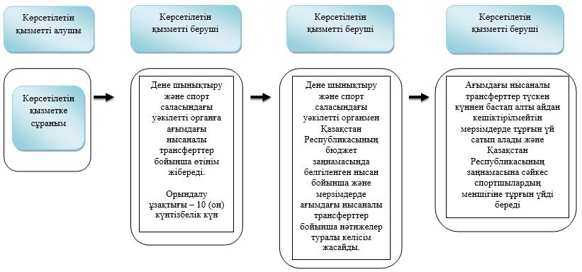

Шартты белгілер:

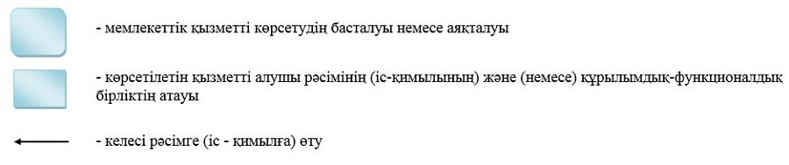

© 2012. Қазақстан Республикасы Әділет министрлігінің «Қазақстан Республикасының Заңнама және құқықтық ақпарат институты» ШЖҚ РМК

